Имея справочник «Сотрудники», необходимо ВЫГРУЗИТЬ информацию о сотруднике в файл «Excel».
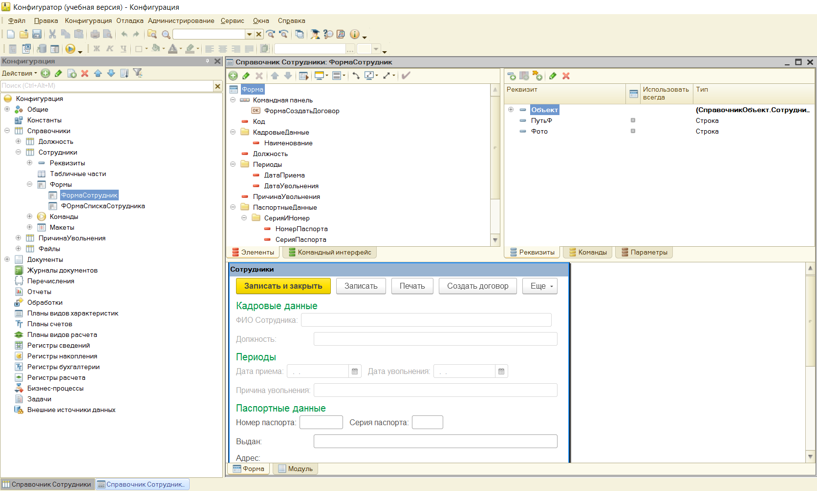
Рисунок 1 - Справочник "Сотрудники"
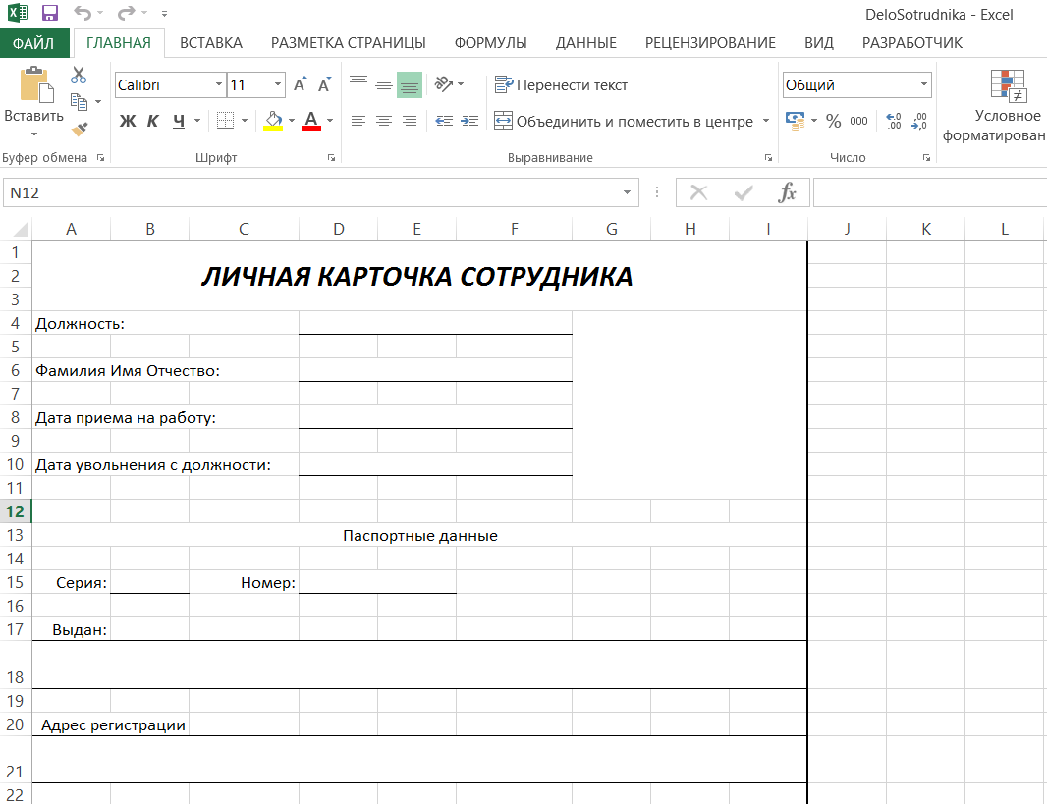
Рисунок 2 - Бланк личной карточки
Создаем команду.
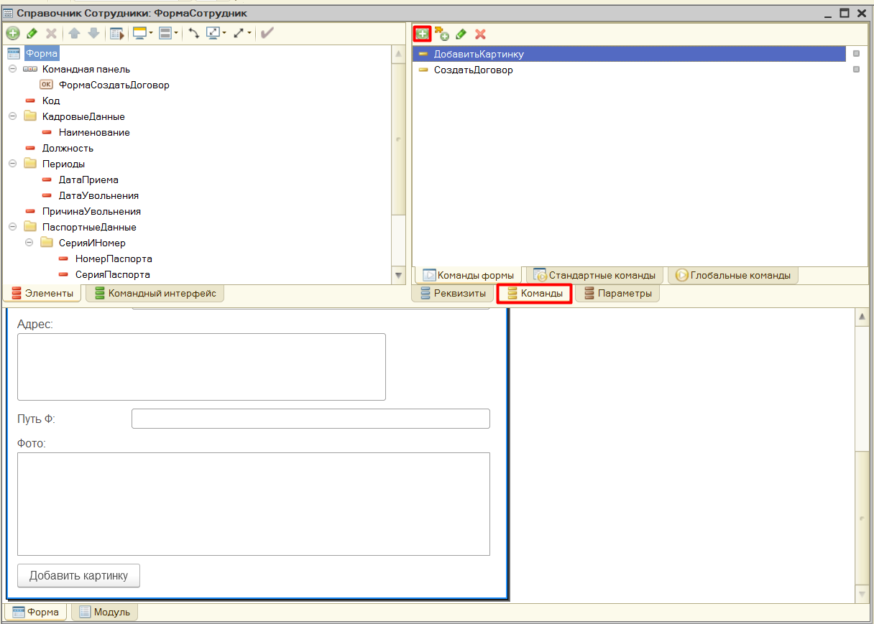
Рисунок 3 - Создаём команду
Создаем команду на клиенте, а выполнение операции на сервере
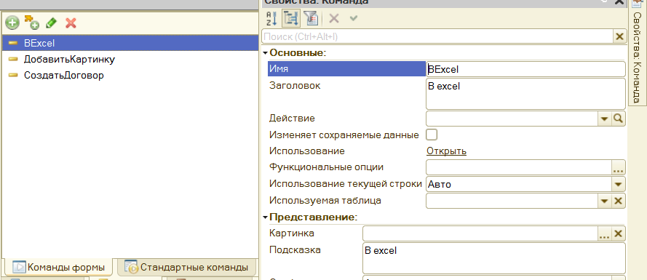
Рисунок 4 - Создание команды
Далее в Действие нажимаем на и выбираем следующие обработку команды
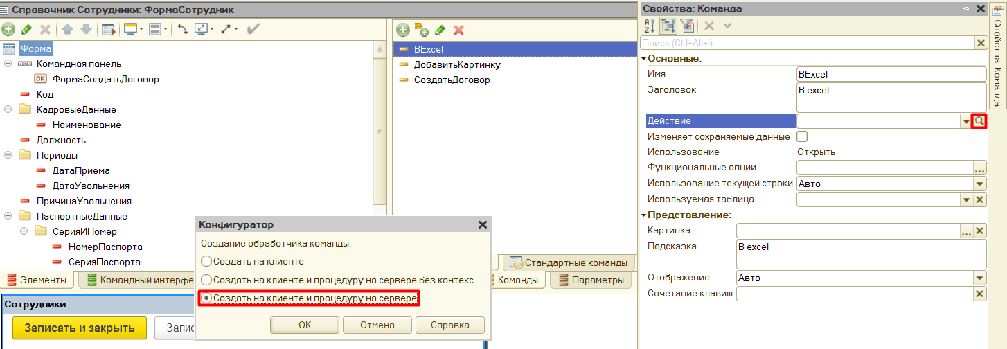
Рисунок 5 - Создание обработчика команды
Переходим к описанию кода:
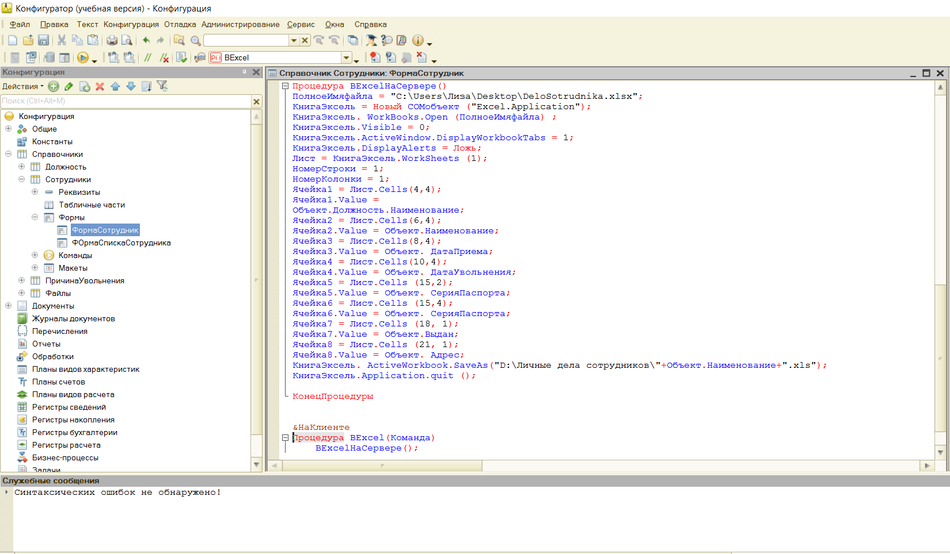
Рисунок 6 - Код для публикации
Далее переходим на форму и перенесем команду в командную панель
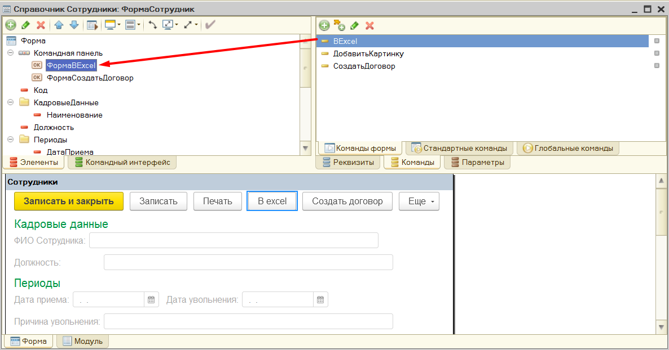
Рисунок 7 - Перенос команды
Проверка: Запускаем платформу, публикуем
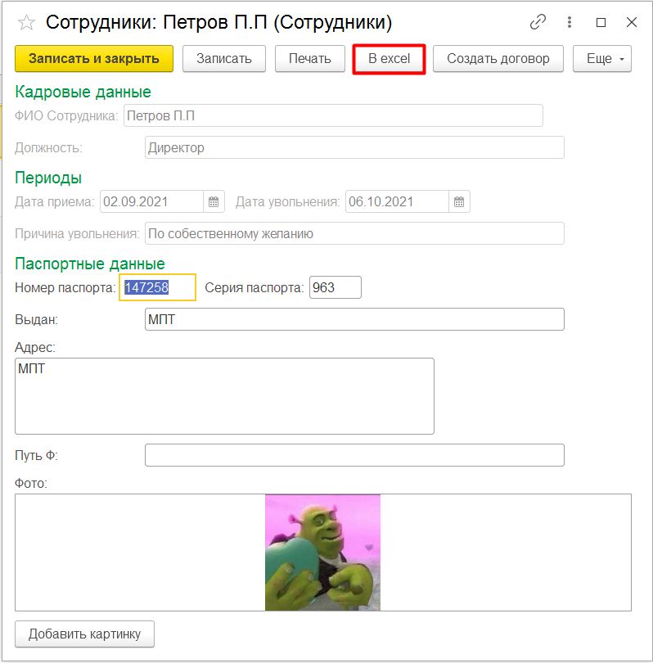
Рисунок 8 - Заполненный справочник

После нажатия на кнопку «Из excel» данный файл сохранился в папке. Нажимаем на excel – документа сотрудника
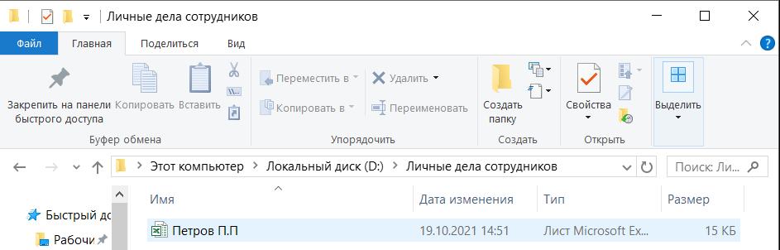
Рисунок 9 – Сотрудник
Результат:
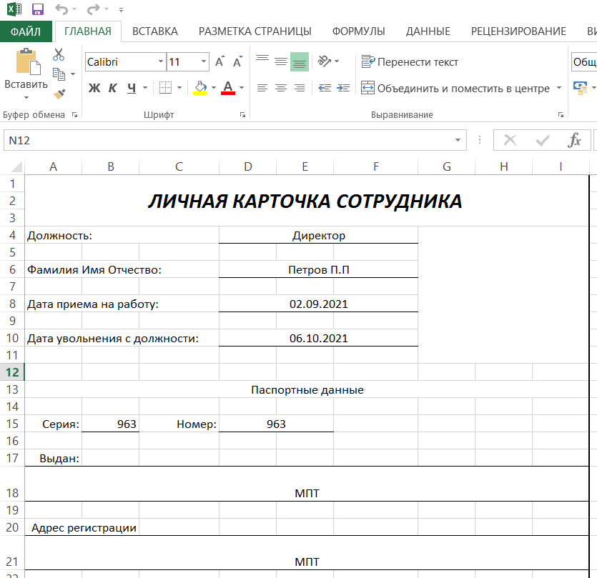
Рисунок 10 - Результат

